Государственное бюджетное дошкольное образовательное учреждение
детский сад № 90 Невского района Санкт – Петербурга

Физкультурно-оздоровительная работа

Средняя группа
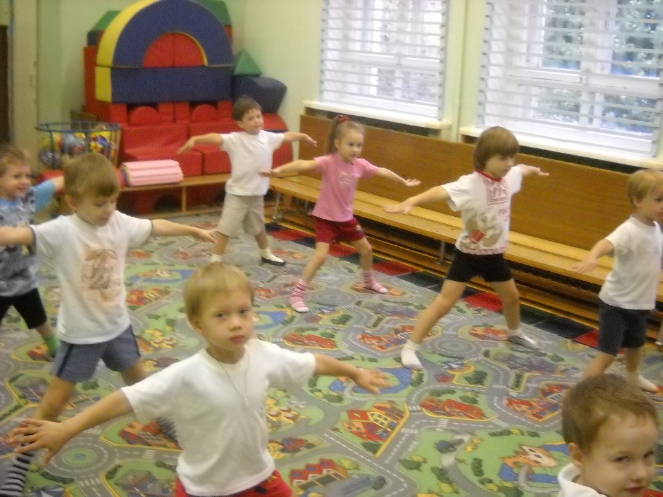

Группа ________________________________________
Воспитатели ___________________________________
___________________________________

Санкт – Петербург

2014 год
содержание

Физкультурно-оздоровительная работа 3
Закаливание. 3
Утренняя гимнастика. 6
Комплекс 1 7
Комплекс 2 С кубиками 8
Комплекс 3 С платочком 9
Комплекс 4 С мячом малого диаметра (10-12 см) 11
Комплекс 5. 13
Дыхательные упражнения 14
Массаж 14
Подвижные игры вне занятий. 14
Самостоятельная двигательная деятельность 15

В средней группе продолжается работа по укреплению здоровья детей, закаливанию организма и совершенствованию его функций. Формировать умения и навыки правильного выполнения движений в различных формах организации двигательной деятельности детей. Воспитывать красоту, грациозность, выразительность движений. Развивать самостоятельность и творчество в двигательной деятельности.

Физкультурно-оздоровительная работа
Осуществлять под руководством медицинских работников комплекс закаливающих процедур с использованием природных факторов (воздух, вода, солнце). Обеспечивать пребывание на воздухе в соответсвии с режимом дня.
Ежедневно проводить утреннюю гимнастику продолжительностью 6-8 минут.
Организовывать и проводить различные подвижные игры (зимой – катание на санках, скольжение по ледяным дорожкам)
Приучать детей к самостоятельному и творческому использованию физкультурного инвентаря и атрибутов для подвижных игр на прогулках.

Закаливание.
Это важнейшая часть физического воспитания детей дошкольного возраста. Лучшими средствами закаливания являются естественные силы природы: воздух, солнце и вода.
Под закаливанием понимают повышение сопротивляемости организма главным образом низким температурам, поскольку причиной ряда заболеваний является охлаждение организма.
Цель закаливания – выработать способность организма быстро приводить работу органов и систем в соответствии с меняющейся внешней средой. Способность организма приспосабливаться к определенным условиям внешней среды вырабатывается многократным воздействия того или иного фактора (тепло, холод и т.п.) и постепенным увеличением такого воздействия.
В процессе закаливание в организме ребенка происходят изменения: клетки покровов тела и слизистых, нервные окончания и нервные центры начинают быстрее и целесообразнее реагировать на изменения окружающей среды.
В результате закаливания ребенок становиться менее восприимчивым к резким изменениям температуры и простудным инфекционным заболеваниям. Закаленные дети обладают хорошим здоровьем, аппетитом, спокойны, уравновешенны, отличаются бодростью, жизнерадостностью, высокой работоспособностью. Таких результатов можно добиться лишь при правильном выполнении закаливающих процедур.
Положительных результатов от закаливающих процедур можно ожидать только при соблюдении таких принципов, как постепенность, последовательность, систематичность, комплексность, учет индивидуальных особенностей каждого ребенка, а также активное и положительное отношение детей к закаливающим процедурам.
На каждого ребенка можно завести специальную карточку, в которой ежедневно отмечают температуру воздуха, воды, продолжительность процедуры и реакцию на нее ребенка.
Пример:
Дата | Процедура | tºвоздуха | tº воды | Продолж. процедуры | Реакция ребенка
1.09.13 | Ходьба босиком в помещении | +25^{о}С | - | 5 мин. | Повышение настроения
2.09.13 | Обширное умывание | +24^{о}С | +29-30^{о}С | 3 мин | Повышение эмоционального возбуждения

Эффективным средством закаливания является хождение босиком в летние время по хорошо очищенному грунту (трава, гравий, песок). Начинать ходить босиком следует в жаркие, солнечные дни, постепенно увеличивая время хождения с 2-3 минут до 10-12 минут и более. Минимальная температура воздуха, при которой детям разрешается ходить босиком, +20-22 ^{о}С.
Затем детей приучают ходить босиком и в помещении: так, перед дневным сном разрешают босиком дойти до кроватки по ковровой дорожке.
Оздоровительное воздействие воздуха необходимо также использовать при организации дневного сна и прогулок.
Солнечные ванны оказывают благотворное влияние на организм только при правильном их использовании, иначе они могут причинить вред.
Закаливание солнцем проводиться на прогулке и в ходе повседневной деятельности детей. Начинают с соответствующих ванн в тени деревьев, затем переходят к местным солнечным ваннам, для чего детям оголяют руки и ноги (на голове при этом должна быть светлая шапочка). Для проведения солнечных ванн игры детей организуют под прямыми лучами солнца (5 – 6 минут), а затем вновь уводят в тень. По мере появления загара солнечные ванны становятся общими, то есть детей раздевают до трусов и майки, а затем оставляют в одних трусах. Непрерывное пребывание детей под прямыми солнечными лучами вначале составляет 5 минут, постепенно его доводят до 10 минут. В течение дня общая продолжительность солнечных ванн может достигать 40-50 минут.
Вода является весьма эффективным фактором оздоровления и закаливания. Водные процедуры могут быть местными (умывание, ножные ванны, обтирание или обливание до пояса) и общими (обтирание и обливание всего тела).
Температура воды должна быть +28-36 ^{о}С, тогда вода не вызывает большого напряжения механизмов терморегуляции. При этом тело ребенка не должно быть переохлаждено или перегрето.
При обливании водой на организм оказывают влияние не только температура воды, но и её давление. Обтирание после любой водной процедуры сухим полотенцем является одновременно массажем и способствует лучшему кровенаполнению кожи, а следовательно, и ее питанию. Водные процедуры – возбуждающее и тонизирующее средство, поэтому проводить их следует после утреннего или дневного сна.
Закаливание осуществляется в процессе различных водных процедур: умывание (ежедневно проводиться не только с гигиенической точки зрения, но и с оздоравливающей целью), ножных ванн, обливание ног (эффект будет только в том случае, если прохладную воду лить на теплые ноги ребенка), контрастного обливания, обтирания, обливание всего тела при температуре воздуха не ниже 23^{о}С. Закаливающие мероприятия проводятся под руководством врача, который с учетом состояния здоровья детей и местных условий определяет вид и дозировку закаливающих процедур.

Утренняя гимнастика.
Проводится в среднем и быстром темпе без длительных объяснений и пауз. В комплекс необходимо включать шесть – семь общеразвивающих упражнений, которые выполняются по четыре – шесть раз из разных исходных положений. Следует предусматривать упражнения, способствующие формированию правильной осанки, укреплению мышц стопы. Дозировка и темп устанавливаются с учетом сложности упражнений, а также физической подготовленности детей. Имитация используется только в том случае, если нужно подчеркнуть особенность упражнения, улучшить качество выполнения.

Комплекс 1
Упражнение | Методические указания
Ходьба и бег в колонне по одному по сигналу воспитателя. | Сигналом может быть: музыкальное сопровождение или удары в бубен.
И.п. – стойка, ноги врозь, руки внизу. Поднять руки через стороны вверх, хлопнуть в ладоши; опустить руки через стороны, вернуться в и.п. | Руки прямые.  Повторить 4 – 6 раз.
И.п. – стойка ноги на ширине плеч, руки на пояс. Повороты туловища вправо (влево) с отведением правой (левой) руки в сторону. | Повторит 5-6 раз.
И.п. – стойка ноги на ширине ступни, руки на пояс. Присесть, вынести руки вперед; встать, выпрямится, вернуться в и.п. | Пятки от пола не отрывать. Корпус сильно к ногам не прижимать.  Повторить 5 – 6 раз.
И.п. – стойка ноги врозь, руки за спиной. Наклониться вперед, коснуться пальцами рук пола; выпрямится, вернуться в и.п. | Колени не сгибать.  Повторить 4-5 раз.
И.п. – стойка, ноги слегка расставлены, руки на пояс. Прыжки на 2 ногах, на счет 1-8. | Ноги, стараться держать вместе, приземление должно быть мягкое.  Повторить 2 раза с небольшой паузой.
Игра «Найди себе пару».  Если количество детей не четное, то воспитатель играет вместе с детьми. | Одна группа детей получает платочки синего цвета, а другая – красного. По сигналу воспитателя дети разбегаются по всей площадке. На сигнал «Найди пару!» дети, имеющие одинаковые платочки встают парой.
Ходьба в колонне по одному. | Помахивая платочками.

Комплекс 2

С кубиками
Упражнение | Методические указания
Ходьба и бег вокруг кубиков с поворотом в обе стороны по сигналу воспитателя. | Кубики лежат по центру площадки, по 2 на каждого.
И.п. Стойка, ноги на ширине ступни, кубики в обеих руках внизу.  1 – кубики в стороны;  2 – кубики вверх;  3 – кубики в стороны;  4 – и.п. | Повторить 5 – 6 раз.  Руки прямые, при подъеме вверх прямые руки прижимать к ушам.
И.п. – стойка на ширине ступни, кубики в согнутых руках у плеч.  1 – присесть, положить кубики на пол;  2 – встать, руки на пояс;  3 – присесть, взять кубики;  4 – вернуться в и.п. | Повторить 4 – 6 раз.  Пятки от пола не отрывать.
И.п. – стойка ноги на ширине плеч, кубики в согнутых руках у плеч.  1-2 – поворот вправо (влево), отвести правую (левую) руку в сторону;  3-4 – вернуться в и.п. | Ноги зафиксированы на полу, при скручивании с места не сходят. Ру3ка тянется назад прямая.
И. п. – сидя ноги врозь, кубики у плеч.  1 – наклон вперед, положить кубики у носков ног;  2 – выпрямиться, руки на пояс;  3 – наклониться, взять кубики;  4 – вернуться в исходное положение | Колени от пола не отрывать, пальцы ног смотрят в потолок.  Повторить 4–5 раз.
И. п. – стойка ноги слегка расставлены, руки произвольно, кубики на полу. Прыжки вокруг кубиков в обе стороны. | Ноги вместе. Для удобства можно поставить руки на пояс.
Ходьба в колонне по одному. | 3-4 круга вокруг площадки

Комплекс 3

С платочком
Упражнение | Методические указания
Ходьба в колонне по одному, бег | На сигнал воспитателя «Стой!», остановиться. Ходьба и бег чередуются
И. п. – стойка ноги на ширине ступни, платочек в обеих руках, хват за концы сверху.  1 – поднять платочек вперед;  2 – платочек вверх;  3 – платочек вперед;  4 – исходное положение | Руки прямые, не расслаблены  Повторить 5–6 раз
И. п. – стойка ноги на ширине плеч, платочек в правой руке внизу.  1–2 – поворот вправо, взмахнуть платочком;  3–4 – исходное положение. Переложить платочек в левую руку. То же влево | Следить, чтобы дети поворачивались в нужную сторону.  Повторить 6 раз в каждую сторону
И. п. – стойка ноги на ширине ступни, платочек в обеих руках хватом сверху за концы.  1–2 – присесть, вынести платочек вперед; 3–4 – исходное положение. | Пятки от пола не отрывать, спина ровная, руки вперед поднимаются прямые.  Повторить 4-6 раз.
И. п. – стойка ноги врозь, платочек у груди хватом за концы сверху. 1–3 – наклон вперед, помахать платочком вправо (влево); 4 – исходное положение | Колени не сгибать, спина прямая, голову не опускать вниз, а смотреть вперед.  Повторить 5-6 раз
И. п. – стойка ноги на ширине ступни, платочек в правой руке. Прыжки на двух ногах с поворотом вправо и влево вокруг своей оси, помахивая платочком (с небольшой паузой). | Ноги во время прыжков не разводить.  Повторить 5 раз в каждую сторону.
Ходьба в колонне по одному, помахивая платочком над головой. | С высоким подниманием бедра.

Комплекс 4

С мячом малого диаметра (10-12 см)
Упражнение | Методические указания
Ходьба и бег в колонне по одному. | По сигналу воспитателя «Листопад!». дети останавливаются и выполняют легкое кружение на месте, затем обычная ходьба и бег.
И. п. – стойка ноги на ширине плеч, мяч в правой руке.  1 – поднять руки в стороны;  2 – руки вверх, переложить мяч в левую руку;  3 – руки в стороны;  4 – исходное положение. | Руки прямые. При передаче мячика в другую руку не поднимать плечи.  Повторить 4-6 раз.
И. п. – стойка ноги врозь, мяч в правой руке.  1 – наклониться вперед;  2–3 – прокатить мяч от правой ноги к левой, поймать его левой рукой;  4 – выпрямиться, мяч в левой руке.  То же к левой ноге | Колени прямые  Повторить 5-6 раз
И. п. – сидя ноги скрестно, мяч в правой руке.  1 – поворот вправо, отвести правую руку в сторону;  2 – выпрямиться, переложить мяч в левую руку.  То же влево | Сильное скручивание туловища, без резких движений.  Повторить 6 раз.
И. п. – лежа на животе, мяч в согнутых руках перед собой.  1 – прогнуться, вынести мяч вверх-вперед;  2 – вернуться в исходное положение | Не «бросать» руки вниз.  Повторить 5-6 раз
И. п. – ноги на ширине ступни, мяч в правой руке.  1 – присесть, вынести мяч вперед в обеих руках;  2 – выпрямиться, вернуться в исходное положение (5–6 раз). | Пятки от пола не отрывать, руки выносятся вперд прямые.  Повторить 5-6 раз
И. п. – ноги слегка расставлены, мяч в правой руке. Прыжки на двух ногах на месте с небольшой паузой. | Ноги вместе.

Комплекс 5.
Упражнение | Методические указания
Ходьба и бег между предметами, поставленными в одну линию | расстояние между предметами 0,5 м
И. п. – стойка ноги на ширине ступни, руки внизу.  1 – руки в стороны;  2 – руки вверх, хлопнуть в ладоши;  3 – руки в стороны;  4 – исходное положение | Руки прямые, интенсивный, громкий хлопок.  Повторить 5–6 раз
И п. – стойка ноги на ширине плеч, руки на поясе.  1 – руки в стороны;  2 – наклон вперед, хлопнуть в ладоши за коленом правой (левой) ноги;  3 – выпрямиться, руки в стороны;  4 – исходное положение | Колено не сгибать, спина прямая  Громкий хлопок.  Повторить 5-6 раз
И. п. – ноги на ширине ступни, руки на поясе.  1 – присесть, хлопнуть в ладоши перед собой;  2 – встать, вернуться в исходное положение | Пятки от пола не отрывать, спина прямая  Громкий хлопок  Повторить 5-6 раз
И. п. – сидя руки в упоре сзади.  1 – поднять прямые ноги вперед-вверх;  2 – развести ноги в стороны;  3 – соединить ноги вместе;  4 – вернуться в исходное положение | Колени не сгибать, ноги поднимать не ниже 45^{о}  Повторить 4-5 раз
И. п. – ноги слегка расставлены, руки вдоль туловища.  1 – прыжком ноги врозь;  2 – прыжком ноги вместе. | Выполняется на счет 1–8, затем небольшая пауза; повторить прыжки. Темп выполнения умеренный
Ходьба в колонне по одному.

Дыхательные упражнения
1. «Ветер». Воспроизведение звука ветра. На выдохе энергично произнести звук «у-у-у-у-у-у», меняя громкость и длительность
2. «Надуем шарик». Широко вдохнуть носом и развести руки в стороны, а выдох сделать через рот, произнося «ф-ф-ф-ф-ф».
3. «Филин». Расставить руки в стороны и произнести: «Ух, ух, ух». Затем сделать глубокий вдох, опустить расслабленные руки, голову и сделать глубокий выдох «ухххх».
4. «Ворона». На выдохе протяжно произнести звук «ка-а-а-аар»
5. «Надуем пузик-арбузик». И.п. – стоя, ноги на ширине ступни. Положить руки на живот, сделать вдох носом и надуть живот, как арбузик, плечи не поднимать.
6. «Гуси шипят». И.п. – стоя, ноги врозь, стопы параллельно друг другу, руки слегка расставлены и отведены назад.. На выдохе наклониться вперед; глядя вперед и вытягивая шею, произнести «ш-ш-ш-ш».

Массаж
Любое массажное упражнение нужно повторить не менее 5 раз. Можно включить по 1-2 упражнения в утреннюю и бодрящую гимнастики.
1. Соединить ладони и потереть ими до появления тепла.
2. «Мыть» кисти рук.
3. «Уколоть» указательным и большим пальцами, как «клешней», перегородку носа.
4. Слегка подергать кончик носа.
5. Делать круговые движения ушной раковиной по (против) часовой стрелке.

Подвижные игры вне занятий.
В данной возрастной группе широко используются бессюжетные игры типа «Ловишки», «Сбей булаву», «Подбрось – Поймай» и др. Воспитатель должен регулировать нагрузку на детей, варьируя продолжительность и скорость бега, сокращая или увеличивая число игроков, изменяя условия и правила. Все указания по ходу игры нужно давать в доброжелательном, спокойном тоне, отмечать правильное выполнение движений, соблюдение правил ловкость, проявление дружеских взаимоотношений, поддерживая тем самым радостное настроение детей.
Организуя подвижные игры на прогулке, педагог должен учитывать состояние погоды, предшествующую деятельность детей, время дня. Так, если на улице очень жарко, лучше провести игру средней подвижности в полосе светотени. Во время вечерней нежелательны игры большой подвижности. В дни, когда проводятся физкультурные и музыкальные занятия, длительность подвижных игр и физических упражнений сокращают (примерно в 2 раза).

Самостоятельная двигательная деятельность
Для ребенка пятого года жизни характерен сравнительно устойчивый интерес к движениям, поэтому необходимо всячески поощрять игры с мячами, обручами, побуждать к самостоятельному использованию физкультурного оборудования, инвентаря, атрибутов доя подвижных игр. Выполнение педагогом упражнения вместе с детьми, участие в играх. Повышает их интерес к двигательной деятельности. Необходимо поддерживать и поощрять самостоятельность дошкольников в организации подвижных игр и физических упражнений, обеспечивать смену видов деятельности, регулировать нагрузку на детей, учитывая их возрастные и индивидуальные особенности, а так же физическую подготовленность.

